FICHA DE TRABALHO 18

Relações e regularidades

NOME: _________________________________________ N.º:______ TURMA: _________ DATA: __________
- Observa o conjunto de canecas aqui apresentado.
  - Descreve a caneca que colocarias no espaço em branco.
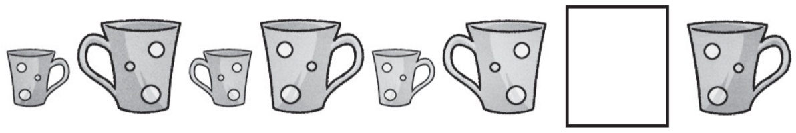
  - Se a sequência continuasse, qual seria o tamanho da caneca na posição 102?
Explica como pensaste.
  - E na 99.ª posição, que caneca estaria? Explica como pensaste.
- O Hugo criou uma sequência com um conjunto de arcos que tinha e colocou-os da seguinte forma.
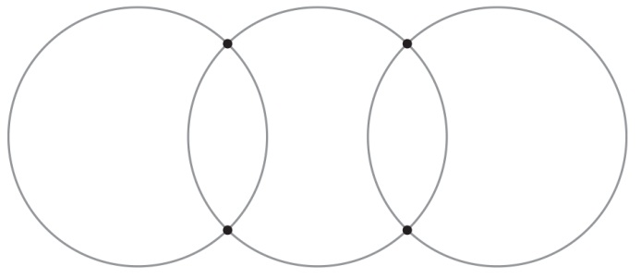
  - Regista a sequência numérica que representa o número de pontos de interseção que podes encontrar em cada uma das posições aqui apresentada.
  - Desenha a figura da 4.ª posição da sequência iniciada pelo Hugo.
  - Quantos pontos de interseção existem na 4.ª posição desta sequência?
  - Organiza uma tabela com a posição das figuras elaboradas pelo Hugo e o respetivo número de pontos de interseção de cada figura até à 10.ª posição.
  - Explica como conseguirias descobrir o número de pontos de interseção para a figura na posição 61.

